# PROYECTO “CITACONECT”

ALUMNOS: LIZA MOLINA

JAIME MALHUE

Indice

PROYECTO “CITACONECT” 1

Resumen 3

Abstract 4

Conclusions from the “Citaconect” Project - Jaime Malhue 5

Conclusions from the “CitaConect” Project - Liza Molina 6

General Reflection on the “CitaConect” Project 6

Descripción del problema o necesidad del proyecto 8

Solución al problema 8

Objetivo general 9

Objetivos específicos 10

Metodología. 11

Descripción del Aporte del Proyecto “Citaconect” en el Desarrollo de Nuestros Intereses Profesionales 13

Competencias del Perfil de Egreso del Proyecto Citaconect 16

Arquitectura de software 18

Conclusión 20

Bibliografías 20

## Resumen

El proyecto “Citaconect” se centra en el desarrollo de una aplicación web destinada a facilitar el agendamiento de citas, especialmente para tatuadores, barberos y otros profesionales del sector de servicios personales. Este sistema busca resolver los desafíos existentes en la gestión de citas, permitiendo a los usuarios programar, modificar y cancelar citas de manera eficiente y accesible.

La aplicación se diseñará con una interfaz intuitiva que garantiza una navegación sencilla para todos los usuarios. Además, incluye un sistema de recordatorios automáticos que envía notificaciones a los usuarios sobre sus citas programadas, ayudando a reducir las ausencias y optimizando la utilización del tiempo de los tatuadores, barberos y otros profesionales.

Para llevar a cabo el desarrollo del proyecto, se implementará la metodología ágil Scrum, que permitirá un enfoque iterativo y flexible. Esto facilitará la adaptación a cambios en los requisitos y la incorporación de retroalimentación continua por parte de los interesados. El trabajo se organizará en “sprints”, donde se desarrollarán funcionalidades específicas en cada ciclo, asegurando entregas regulares y revisadas constantes.

Se ha creado una arquitectura del sistema utilizando herramientas actuales que son escalables en el tiempo. Esta arquitectura está diseñada para soportar un aumento en el número de usuarios y citas sin comprometer el rendimiento, garantizando la sostenibilidad del sistema a largo plazo.

Además, el proyecto “Citaconect” presenta una gran factibilidad económica a los cinco años. Se han realizado proyecciones financieras que indican un retorno positivo de la inversión, lo que sugiere que el modelo de negocio es viable y rentable. Esto se debe a la creciente demanda de servicios de agendamiento en el sector de servicios personales y la capacidad de la aplicación para adaptarse a diferentes nichos de mercado.

El éxito del proyecto se medirá a través de pruebas piloto con usuarios finales, con el objetivo de alcanzar un alto nivel de satisfacción respecto a la usabilidad y funcionalidad de la aplicación. “Citaconect” no solo tiene el potencial de transformar la gestión de citas en el sector del tatuaje y la barbería, sino que también se puede extender a otros servicios como peluquerías, estéticas y masajistas. Además, proporcionará a los participantes del proyecto una valiosa experiencia práctica en desarrollo de software y trabajo colaborativo, fortaleciendo sus competencias profesionales para futuros desafíos.

## Abstract

The "Citaconect" project focuses on the development of a web application designed to facilitate appointment scheduling, especially for tattoo artists, barbers, and other professionals in the personal services sector. This system aims to address existing challenges in appointment management, allowing users to efficiently and easily schedule, modify, and cancel appointments.

The application will be designed with an intuitive interface that ensures simple navigation for all users. Additionally, it includes an automatic reminder system that sends notifications to users about their scheduled appointments, helping to reduce no-shows and optimize the time utilization of tattoo artists, barbers, and other professionals.

To carry out the project's development, the agile Scrum methodology will be implemented, allowing for an iterative and flexible approach. This will facilitate adaptation to changes in requirements and the continuous incorporation of feedback from stakeholders. The work will be organized into sprints, where specific functionalities will be developed in each cycle, ensuring regular deliveries and constant reviews.

A system architecture has been created using current tools that are scalable over time. This architecture is designed to support an increase in the number of users and appointments without compromising performance, ensuring the long-term sustainability of the system.

Furthermore, the "Citaconect" project presents significant economic feasibility within five years. Financial projections indicate a positive return on investment, suggesting that the business model is viable and profitable. This is due to the growing demand for scheduling services in the personal services sector and the application's ability to adapt to different market niches.

The success of the project will be measured through pilot tests with end users, aiming to achieve a high level of satisfaction regarding the usability and functionality of the application. "Citaconect" not only has the potential to transform appointment management in the tattooing and barbering sectors but can also extend to other services such as hair salons, aesthetics, and massage therapy. Additionally, it will provide project participants with valuable practical experience in software development and collaborative work, strengthening their professional competencies for future challenges.

## Conclusions from the “Citaconect” Project - Jaime Malhue

From the perspective of a student involved in the development of the “Citaconect” project, I can affirm that this experience has been fundamental in applying and consolidating the knowledge acquired during my academic training. Throughout the planning and design process, we implemented the agile Scrum methodology, which allowed for an iterative and flexible approach that facilitated adaptation to changes in requirements and the continuous integration of feedback from stakeholders. This dynamic not only improved the quality of the final product but also fostered an environment of effective collaboration among team members.

The system architecture was designed using modern and scalable tools, ensuring that “Citaconect” can grow and adapt to market needs over time. This aspect is crucial, as the personal services sector, including tattooing and barbering, is constantly evolving and demands solutions that can quickly adjust to new trends and requirements. Additionally, the financial projections indicate significant economic feasibility within five years, reinforcing the viability of the business model.

Finally, this experience has strengthened my professional competencies in key areas such as software development, project management, and teamwork. The opportunity to participate in a project with a practical focus has been invaluable for my education, preparing me to face future challenges in the technological field. In summary, “Citaconect” not only represents an innovative solution for appointment management but also marks a significant milestone in my professional development as a student.

## Conclusions from the “CitaConect” Project - Liza Molina

From my perspective as a student involved in the development of the *CitaConect* project, I can affirm that this experience has been essential in applying and consolidating the knowledge acquired during my academic training. Throughout the planning and design process, we implemented the agile Scrum methodology, which allowed for an iterative and flexible approach that facilitated adaptation to changes in requirements and continuous feedback integration from stakeholders. This dynamic not only improved the quality of the final product but also fostered an environment of effective collaboration among team members.

The system architecture was designed using modern and scalable tools, ensuring that *CitasConect* can grow and adapt to market needs over time. This aspect is crucial, as the personal services sector, such as barbering and aesthetic care, is constantly evolving and demands solutions that can quickly adjust to new trends and requirements. Additionally, financial projections indicate significant economic feasibility within five years, reinforcing the viability of the business model.

Finally, this experience has strengthened my professional competencies in key areas such as software development, project management, and teamwork. The opportunity to participate in a project with a practical focus has been invaluable for my education, preparing me to face future challenges in the technological field. In summary, *CitasConect* not only represents an innovative solution for appointment management but also marks a significant milestone in my professional development as a student.

## General Reflection on the “CitaConect” Project

The “Citaconect” project has been an enriching experience that allowed us to explore and apply fundamental concepts in software development and project management. As we progressed in creating this web application for appointment scheduling, we faced various challenges that taught us the importance of planning, adaptability, and teamwork.

One of the most notable aspects of this project has been the implementation of the agile Scrum methodology. This approach not only facilitated better organization of our work but also fostered an environment where each team member could contribute their ideas and skills. Continuous feedback and regular reviews enabled us to adjust our strategies and improve the product consistently, which is essential in a dynamic environment like software development.

Additionally, creating a scalable architecture using modern tools has been crucial to ensuring that “Citaconect” can adapt to the changing needs of the market. This not only enhances the long-term viability of the project but also underscores the importance of staying informed about current and future technological trends.

The project's economic feasibility, with projections indicating a positive return on investment within five years, reinforces the notion that there is a growing demand for effective solutions in the personal services sector. This motivates us to continue with the development, knowing that we are addressing a real need in the market.

Ultimately, this experience has been valuable not only from a technical standpoint but also in terms of personal and professional growth for everyone involved. We have learned to work together toward a common goal, communicate our ideas effectively, and tackle challenges with creativity and determination. In summary, “Citaconect” is not just an innovative project; it is a testament to the power of teamwork and dedication on the path to success.

## Descripción del problema o necesidad del proyecto

En la actualidad, pequeñas y medianas empresas (PYMEs) del sector servicios en Santiago de Chile, como barberías, centros de estética y clínicas de tatuajes, enfrentan desafíos significativos en la gestión de reservas y citas. Estos negocios suelen depender de métodos manuales, como agendas físicas o aplicaciones de mensajería, que resultan ineficientes, propensos a errores y limitan su capacidad para brindar una experiencia fluida a los clientes.

Los clientes, por su parte, enfrentan dificultades al intentar agendar citas debido a falta de horarios visibles, demoras en las respuestas y falta de recordatorios automáticos, lo que disminuye su satisfacción y confianza en el servicio. Este problema se agrava ante la creciente competencia en el mercado, donde la eficiencia y profesionalismo son factores clave para diferenciarse.

Antecedentes recientes muestran que más del 60% de las PYMEs en Santiago no cuentan con un sistema automatizado de reservas, lo que representa una brecha tecnológica significativa en un entorno cada vez más digitalizado. Esta situación genera la necesidad de una solución práctica y accesible que permita a estas empre

## Solución al problema

El proyecto *CitasConect* propone el desarrollo de una plataforma web y móvil que permita a las PYMEs del sector servicios gestionar de manera eficiente sus reservas de citas. La solución incluirá las siguientes características clave:

* **Gestión de horarios**: Los negocios podrán definir y personalizar su disponibilidad.
* **Reservas en línea**: Los clientes podrán agendar citas fácilmente desde cualquier dispositivo.
* **Notificaciones automáticas**: Recordatorios por correo electrónico o mensajes para reducir ausencias.
* **Panel de control**: Estadísticas y reportes para ayudar a las empresas a tomar decisiones informadas.

**Recursos necesarios**

* **Humanos**: Un equipo multidisciplinario compuesto por desarrolladores, diseñadores UX/UI y un gestor de proyectos.
* **Técnicos**: Servidores en la nube, herramientas de desarrollo como React y Node.js, y APIs para pagos y notificaciones.
* **Financieros**: Un presupuesto inicial para cubrir el desarrollo, pruebas y mantenimiento durante el primer año.

La implementación se llevará a cabo en fases, siguiendo la metodología ágil Scrum, lo que garantizará flexibilidad y entregas iterativas del producto.

## Objetivo general

Desarrollar una plataforma tecnológica que automatice y optimice la gestión de reservas de citas para PYMEs del sector servicios en Santiago de Chile, mejorando la eficiencia operativa y la experiencia del cliente.

## Objetivos específicos

* Diseñar e implementar un sistema de reservas en línea accesible desde cualquier dispositivo.
* Integrar un módulo de notificaciones automáticas para recordar citas y reducir las inasistencias.
* Desarrollar un panel de control con métricas clave para que los negocios puedan analizar su desempeño.
* Capacitar a los usuarios en el uso de la plataforma a través de guías interactivas y soporte técnico inicial.
* Garantizar la escalabilidad del sistema para adaptarse a un crecimiento sostenido en el número de usuarios.

## Metodología.

El proyecto Citaconect se desarrollará utilizando una metodología ágil, específicamente Scrum, que es ampliamente reconocida por su capacidad para adaptarse a los cambios y fomentar la colaboración entre los miembros del equipo. Esta elección metodológica se alinea con las mejores prácticas descritas en la Guía PMBOK (Project Management Body of Knowledge), que proporciona un marco estructurado para la gestión de proyectos.

Metodología Scrum

Descripción de Scrum

Scrum es un marco de trabajo ágil que permite la gestión y desarrollo de proyectos complejos. Se basa en ciclos de trabajo cortos llamados "sprints", que generalmente tienen una duración de dos a cuatro semanas. Durante cada sprint, se desarrollan funcionalidades específicas del proyecto, permitiendo una entrega continua y la incorporación de retroalimentación constante.

Roles en Scrum

* **Product Owner**: Responsable de definir y priorizar las características del producto, asegurando que el equipo trabaje en las tareas más valiosas.
* **Scrum Master**: Facilita el proceso Scrum, eliminando obstáculos y ayudando al equipo a seguir las prácticas ágiles.
* **Equipo de Desarrollo**: Compuesto por profesionales multifuncionales que trabajan juntos para entregar incrementos del producto al final de cada sprint.

Ceremonias en Scrum

* **Sprint Planning**: Reunión al inicio de cada sprint donde se planifican las tareas a realizar.
* **Daily Stand-up**: Reuniones breves diarias para revisar el progreso y abordar cualquier impedimento.
* **Sprint Review**: Al final del sprint, se presenta el trabajo completado a los interesados para recibir retroalimentación.
* **Sprint Retrospective**: Reflexión sobre el sprint anterior para identificar mejoras en el proceso.

Importancia de Apegarnos a las Normas del PMBOK

La Guía PMBOK es un conjunto de buenas prácticas reconocidas internacionalmente que proporciona directrices sobre la gestión efectiva de proyectos. Su importancia radica en varios aspectos clave:

Estandarización de Procesos

El PMBOK promueve la estandarización de procesos, lo que permite a los equipos tener un lenguaje común y metodologías claras para abordar los proyectos. Esto mejora la comunicación y la colaboración entre los miembros del equipo y con los interesados.

Áreas de Conocimiento

La guía abarca diez áreas de conocimiento esenciales que son fundamentales para la gestión de proyectos:

1. **Gestión de integración del proyecto**
2. **Gestión del alcance**
3. **Gestión del tiempo**
4. **Gestión de costos**
5. **Gestión de calidad**
6. **Gestión de recursos humanos**
7. **Gestión de comunicaciones**
8. **Gestión de riesgos**
9. **Gestión de adquisiciones**
10. **Gestión de partes interesadas**

Mejora Continua

El PMBOK enfatiza la importancia del aprendizaje continuo y la mejora en cada fase del proyecto. Al documentar las lecciones aprendidas y aplicar las mejores prácticas, los equipos pueden optimizar su desempeño en proyectos futuros.

Gestión Efectiva del Riesgo

La guía proporciona herramientas y técnicas para identificar, analizar y mitigar riesgos, lo cual es crucial para el éxito del proyecto Citaconect, dado que el entorno del sector servicios puede ser volátil.

Conclusiones

La implementación de la metodología Scrum, alineada con las normas establecidas por el PMBOK, proporcionará un marco robusto para el desarrollo exitoso del proyecto Citaconect. Esta combinación permitirá no solo una gestión eficiente y colaborativa, sino también una respuesta ágil a los cambios y desafíos que puedan surgir durante el ciclo de vida del proyecto.Al adherirnos a estas prácticas reconocidas, garantizamos una mayor probabilidad de éxito en la entrega del producto final, cumpliendo con los plazos establecidos y satisfaciendo las expectativas de los interesados involucrados en el proyecto.

## Descripción del Aporte del Proyecto “Citaconect” en el Desarrollo de Nuestros Intereses Profesionales

El proyecto “Citaconect” ha sido una experiencia transformadora que ha impactado significativamente en el desarrollo de nuestros intereses profesionales, especialmente en el ámbito del desarrollo de software y la gestión de proyectos. A continuación, se detallan los principales aportes que esta iniciativa ha tenido en nuestra formación y crecimiento profesional.

Aplicación Práctica de Conocimientos Teóricos

Una de las contribuciones más significativas del proyecto ha sido la oportunidad de aplicar conocimientos teóricos adquiridos durante nuestra formación académica. A través del desarrollo de “Citaconect”, hemos podido integrar conceptos de programación, diseño de interfaces y arquitectura de software en un contexto real. Esta experiencia práctica ha reforzado nuestra comprensión de las materias estudiadas y nos ha permitido observar cómo se implementan en situaciones del mundo real. La capacidad de ver el impacto directo de nuestras decisiones técnicas en el rendimiento y la usabilidad del producto final ha sido invaluable.

Desarrollo de Habilidades Técnicas

El trabajo en “Citaconect” nos ha permitido mejorar nuestras habilidades técnicas en diversas áreas. Hemos tenido la oportunidad de trabajar con herramientas y tecnologías modernas, como frameworks de desarrollo web (por ejemplo, React.js) y bases de datos (como PostgreSQL), lo que nos ha proporcionado un conocimiento práctico valioso. Además, la experiencia en la creación de una arquitectura escalable utilizando principios de diseño como microservicios nos ha enseñado a considerar no solo el desarrollo inicial, sino también la sostenibilidad y el crecimiento a largo plazo del software. Este enfoque técnico es esencial para adaptarse a las exigencias cambiantes del mercado.

Fortalecimiento de Competencias en Gestión de Proyectos

La implementación de la metodología ágil Scrum en el proyecto ha sido crucial para nuestro desarrollo profesional. Hemos aprendido a gestionar tareas, planificar sprints y colaborar eficazmente con otros miembros del equipo. Estas habilidades son esenciales en el entorno laboral actual, donde la capacidad para trabajar en equipo y adaptarse a cambios es fundamental. La experiencia adquirida en la gestión del tiempo y la priorización de tareas también será invaluable en futuros proyectos. Además, nos hemos familiarizado con las mejores prácticas establecidas por el PMBOK, lo que nos permite abordar proyectos con un enfoque estructurado y profesional.

Mejora en Habilidades de Comunicación

El trabajo en equipo durante el desarrollo del proyecto “Citaconect” ha mejorado nuestras habilidades de comunicación. Hemos aprendido a expresar nuestras ideas claramente, a escuchar las opiniones de nuestros compañeros y a dar y recibir retroalimentación constructiva. Estas habilidades son esenciales no solo para el éxito del proyecto, sino también para nuestro futuro profesional, donde la colaboración efectiva es clave. La capacidad para comunicar problemas técnicos a un público no técnico también se ha vuelto crucial, ya que facilita la toma de decisiones informadas por parte de los interesados.

Preparación para Desafíos Futuros

Finalmente, “Citaconect” nos ha preparado para enfrentar desafíos futuros en nuestras carreras profesionales. La experiencia adquirida al resolver problemas técnicos y superar obstáculos durante el desarrollo nos ha enseñado a abordar situaciones complejas con confianza y creatividad. Este proyecto no solo ha ampliado nuestros conocimientos técnicos, sino que también ha fortalecido nuestra resiliencia y capacidad para adaptarnos a nuevas circunstancias.

Conclusión

En resumen, el proyecto “Citaconect” ha sido un pilar fundamental en nuestro desarrollo profesional. Ha proporcionado una plataforma para aplicar conocimientos teóricos, mejorar habilidades técnicas y fortalecer competencias clave como la gestión de proyectos y la comunicación. A medida que continuamos nuestra trayectoria profesional, llevaremos con nosotros las lecciones aprendidas y las experiencias vividas durante este proyecto, lo que sin duda contribuirá a nuestro éxito futuro en el campo del desarrollo de software y más allá.

Este enfoque detallado no solo resalta los beneficios individuales que hemos obtenido como estudiantes involucrados en este proyecto, sino que también enfatiza cómo estas experiencias se alinean con las mejores prácticas reconocidas internacionalmente, como las establecidas por el PMBOK, preparando así un camino sólido hacia nuestras futuras carreras profesionales.

## Competencias del Perfil de Egreso del Proyecto Citaconect

El proyecto Citaconect tiene como objetivo desarrollar una aplicación web para la gestión de citas, lo que implica la adquisición y fortalecimiento de una serie de competencias técnicas y profesionales que son fundamentales para nuestro perfil de egreso. A continuación, se detallan las competencias más relevantes que hemos desarrollado a través de esta iniciativa:

**Arquitectura de Software**

La capacidad para diseñar y construir arquitecturas de software escalables y sostenibles es esencial. En el proyecto, hemos aprendido a aplicar principios de diseño de software, como la separación de preocupaciones y la modularidad, utilizando Django como framework principal. Esto nos permite crear sistemas que no solo cumplen con los requisitos actuales, sino que también pueden adaptarse a futuras necesidades y cambios en el mercado.

**Gestión de Proyectos**

La gestión efectiva del proyecto es crucial para asegurar que se cumplan los plazos y se alcancen los objetivos establecidos. A través del uso de la metodología ágil Scrum, hemos desarrollado habilidades en planificación, organización y ejecución de tareas, así como en la gestión de recursos. La experiencia en la planificación de sprints y la realización de reuniones diarias ha mejorado nuestra capacidad para trabajar en equipo y responder rápidamente a los cambios.

**Gestión Económica**

Entender la viabilidad económica del proyecto es fundamental. Hemos aprendido a realizar proyecciones financieras y análisis de costos, lo que nos permite evaluar el retorno sobre la inversión (ROI) y tomar decisiones informadas sobre la asignación de recursos. Esta competencia es esencial no solo para el éxito del proyecto Citaconect, sino también para cualquier iniciativa futura en el ámbito empresarial.

**Seguridad Cibernética**

La seguridad cibernética es un aspecto crítico en el desarrollo de software, especialmente en aplicaciones que manejan datos sensibles como las citas personales. Hemos adquirido conocimientos sobre gestión de riesgos cibernéticos, incluyendo la identificación y mitigación de vulnerabilidades. Esta competencia nos prepara para implementar medidas de seguridad efectivas que protejan tanto a los usuarios como a la integridad del sistema.

**Trabajo en Equipo**

El trabajo colaborativo ha sido un componente esencial del desarrollo del proyecto. Hemos aprendido a comunicarnos eficazmente, a resolver conflictos y a integrar diversas perspectivas en la toma de decisiones. Estas habilidades son fundamentales para el éxito en cualquier entorno profesional, donde la colaboración entre diferentes disciplinas es cada vez más común.

**Habilidades Técnicas Avanzadas**

A lo largo del proyecto, hemos mejorado nuestras habilidades técnicas en programación utilizando Django como framework backend, así como en el manejo de bases de datos con PostgreSQL. Esta experiencia práctica nos ha permitido profundizar en el desarrollo full-stack, lo que es altamente valorado en el mercado laboral actual.

**Gestión del Riesgo**

La identificación y gestión del riesgo son competencias clave que hemos desarrollado al abordar los desafíos asociados con el proyecto. Hemos aprendido a evaluar riesgos potenciales y a implementar estrategias para mitigarlos, lo que es esencial para garantizar la continuidad del negocio y la seguridad operativa.

# Arquitectura de software

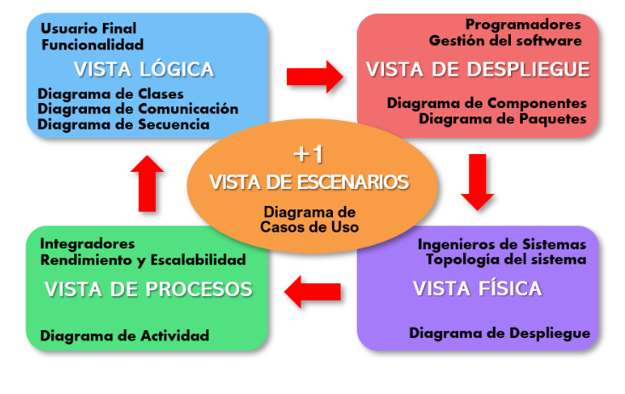

La arquitectura 4+1 es un modelo que organiza las vistas de un sistema en cinco perspectivas diferentes para describir y documentar un sistema de software de manera integral. Aquí está cómo se aplicaría este modelo al proyecto *CitasConect*:

**1. Vista Lógica (Logical View)**

Describe la estructura del sistema desde el punto de vista de los desarrolladores, enfocándose en los elementos funcionales del software.

**Componentes principales:**

* **Frontend**: HTML, CSS y JavaScript para la interfaz de usuario.
  + Componentes: Página de inicio, registro/inicio de sesión, agendamiento de citas, panel del cliente, panel del administrador.
* **Backend**: Python y Django para manejar la lógica de negocio y la comunicación con la base de datos.
  + Controladores: Gestión de usuarios, reservas, notificaciones.
* **Base de datos**: MySQL, con tablas como usuarios, citas, servicios, y horarios.

**2. Vista de Desarrollo (Development View)**

Se enfoca en la organización del código y los artefactos desde la perspectiva de los desarrolladores.

**Organización del sistema:**

* **Estructura del proyecto**:
  + static/: Archivos CSS, JavaScript y recursos multimedia.
  + templates/: Archivos HTML organizados por módulos.
  + app.py: Archivo principal que define rutas y controladores.
  + models.py: Definición de las clases y la conexión a la base de datos.
  + config.py: Configuración del entorno (base de datos, claves, etc.).
* **Frameworks y dependencias**:
  + Django para el backend.
  + MYSQL.
  + Bootstrap para diseño responsivo.

**3. Vista de Procesos (Process View)**

Describe el comportamiento dinámico del sistema, mostrando cómo interactúan los procesos y los datos en tiempo de ejecución.

**Flujo de interacción:**

1. **Cliente**: Realiza una solicitud (ej. agendar cita) desde el navegador.
2. **Servidor Flask**: Recibe la solicitud, ejecuta la lógica correspondiente, y consulta o actualiza la base de datos en MySQL.
3. **Base de datos MySQL**: Devuelve la información solicitada (ej. disponibilidad de horarios).
4. **Respuesta al cliente**: El servidor procesa los datos y envía una respuesta (HTML o JSON).
5. **Notificaciones**: Servicios automatizados envían recordatorios de citas mediante correos electrónicos o mensajes.

**4. Vista Física (Physical View)**

Muestra cómo se despliega el sistema en términos de hardware y redes.

**Infraestructura propuesta:**

* **Frontend**: Navegadores web en dispositivos del cliente (escritorios y móviles).
* **Servidor de aplicaciones**: Hospedado en un servicio como AWS, Google Cloud o Heroku, ejecutando django.
* **Base de datos MySQL**: Servidor de base de datos en la nube.
* **Servicios externos**: Integración con APIs para notificaciones (ej. Twilio o SendGrid).

**5. Vista de Casos de Uso (Scenario View)**

Conecta las otras vistas mediante escenarios o casos de uso que muestran cómo los componentes trabajan juntos para lograr un objetivo.

**Caso de uso principal: Agendar una cita**

1. El cliente accede a la aplicación, inicia sesión y selecciona un servicio.
2. La aplicación muestra los horarios disponibles consultando la base de datos.
3. El cliente elige un horario y confirma la reserva.
4. El sistema actualiza la base de datos y envía un correo de confirmación al cliente.
5. Un recordatorio automático se genera antes de la cita.

# Vista Lógica

ERD

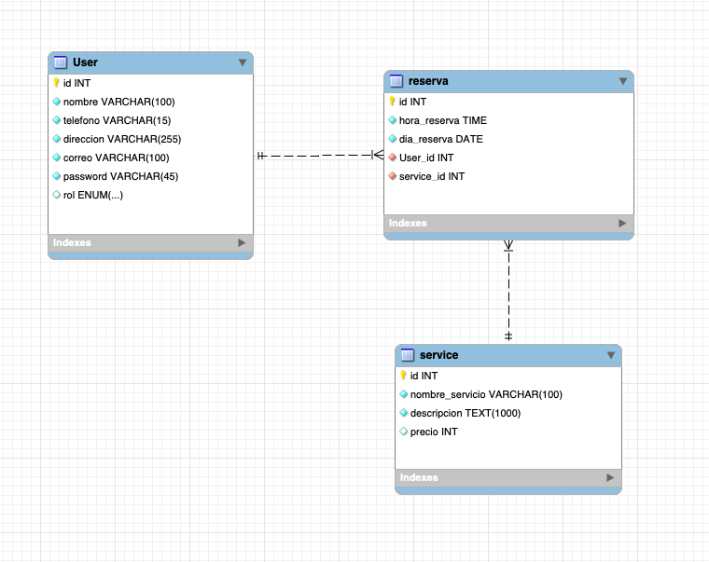

Representa la estructura conceptual de datos y relaciones en un ERD, enfocada en lógica empresarial.

# Diagrama de Procesos

Diagrama de actividades

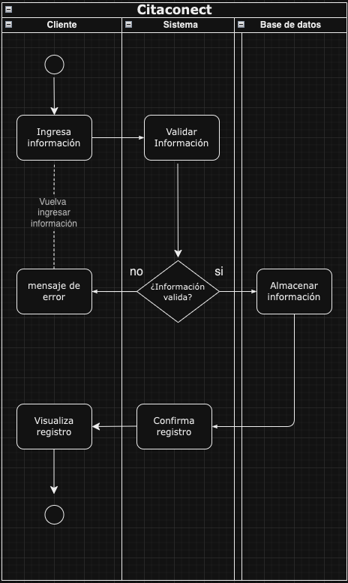

Un **Diagrama de Procesos** muestra el flujo secuencial de actividades para completar una tarea o proceso.

# Vista Física

# 

# Vista Despliegue

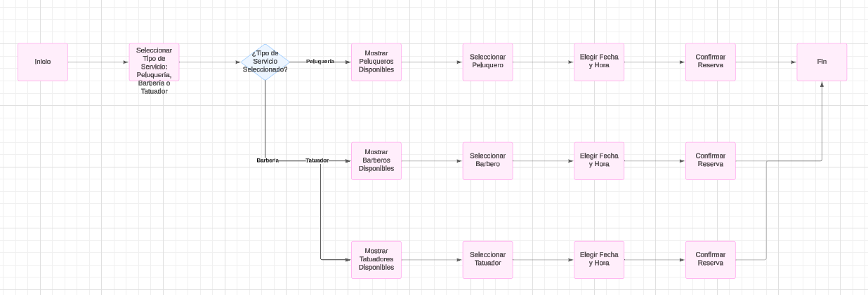

# Vista Escenario

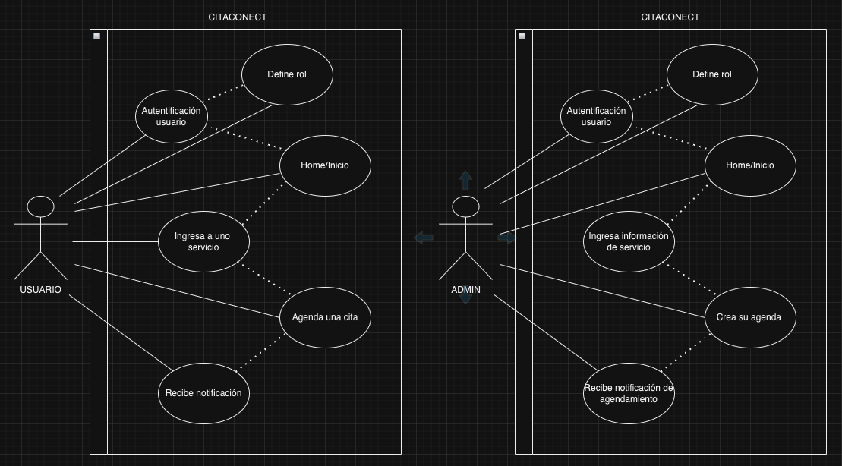

# Vista escenarios

# Escenario de Calidad Nº1

# Atributo de calidad asociado (característica): Disponibilidad Descripción: La plataforma debe estar operativa para que los clientes y profesionales puedan gestionar las reservas. Fuente de estímulo: Cliente Estímulo: Intento de acceso a la plataforma para agendar o consultar una reserva. Ambiente: Operación normal. Respuesta: La plataforma debe responder sin errores y permitir realizar el proceso de agendamiento o consulta. Medida de respuesta: Tasa de tiempo fuera de servicio menor al 0.1% mensual.

# Escenario de Calidad Nº2

# Atributo de calidad asociado (característica): Seguridad Descripción: Los datos personales de los clientes y profesionales deben estar protegidos contra accesos no autorizados. Fuente de estímulo: Administrador del sistema. Estímulo: Intento de acceso por parte de un usuario no autorizado o actividad sospechosa. Ambiente: Operación normal y bajo carga de usuarios. Respuesta: La plataforma debe bloquear accesos no autorizados e informar al administrador del intento. Medida de respuesta: Bloqueo de intentos de acceso no autorizado en menos de 5 segundos.

Escenario de calidad Nº3

Atributo de calidad asociado (características):Usabilidad

Descripción: Profesional del servicio como el cliente necesitan ser notificados Fuente de Estimulo : Profesional

Estimulo: Uso de la plataforma

Ambiente: Agendamiento Normal

Respuesta: La información debe estar accesible de manera clara y sencilla.

Medida de respuesta: Tiempo de recepción de la notificación de agendamiento menor a 1 minuto

# Escenario de Calidad Nº4

# Atributo de calidad asociado (característica): Rendimiento Descripción: Los clientes deben poder visualizar y seleccionar horarios disponibles sin demoras excesivas. Fuente de estímulo: Cliente Estímulo: Navegación en la plataforma para consultar horarios disponibles. Ambiente: Horas punta con alta demanda. Respuesta: La lista de horarios disponibles debe cargarse completamente sin interrupciones. Medida de respuesta: Tiempo de carga de la lista de horarios menor a 2 segundos en el 95% de las solicitudes.

# Conclusión

En resumen, el proyecto Citaconect ha sido una plataforma invaluable para desarrollar un conjunto diverso de competencias que son esenciales para nuestro perfil de egreso. Desde habilidades técnicas hasta capacidades en gestión económica y ciberseguridad, cada uno de estos aspectos contribuye significativamente a nuestra preparación profesional. A medida que avanzamos en nuestras carreras, estas competencias nos proporcionarán una base sólida para enfrentar los desafíos futuros en el campo del desarrollo de software y más allá.

## Bibliografías

**Referencias Académicas y Técnicas**

1. **ISO 25010:2011** - Modelo de calidad de software, para evaluar la calidad del proyecto.  
   *(Organización Internacional de Normalización)*
2. **PMBOK® Guide (Project Management Body of Knowledge)** - Para estructurar la planificación del Proyecto.  
   *(Project Management Institute)*
3. **Principios de Usabilidad de Jakob Nielsen** - Base para diseñar una interfaz intuitiva y amigable.  
   *(Nielsen Norman Group)*
4. **Microservices Patterns: Width examples in Java** de Chris Richardson - Guía técnica para proyectos basados en microservicios.
5. **Agile Estimation and Planning** de Mike Cohn - Recursos para planificación ágil de proyectos.

**Referencias Contextuales y de Mercado**

1. **Informe Cámara de Comercio de Santiago (CCS): Transformación Digital de PYMEs en Chile** - Estadísticas sobre adopción digital en Santiago.  
   *(Cámara de Comercio de Santiago, 2023)*
2. **Estudio "Uso de aplicaciones móviles en Chile 2024"** - Datos sobre hábitos tecnológicos en la región.  
   *(Subtel, Ministerio de Transportes y Telecomunicaciones)*
3. **World Bank Data: Internet Penetration in Chile** - Indicadores sobre acceso y conectividad en Santiago.  
   *(Banco Mundial, 2024)*

**Casos y Referencias Locales**

1. **Plataformas similares como Cornershop, AgendaPro o Urban** - Benchmark de funcionalidades y estrategias locales.
2. **Ley N° 19.628 de Protección de Datos Personales en Chile** - Aspectos legales para la gestión de usuarios en *CitasConect*.